Lietuvos bendrojo lavinimo mokykloms 2019-10-08 Nr. 014-KT/19

PAŽYMA

DĖL KONKURSO „LAISVĖS KONTŪRAI“ PASKELBIMO

Katalikų teologijos fakultetas Vytauto Didžiojo universitete septinti metai organizuoja respublikinį 9-12 klasių mokinių kūrybinių darbų konkursą „Laisvės kontūrai“. Konkurso tikslas – ugdyti vyresniųjų klasių moksleivių atsakingą požiūrį į žmogaus gyvybę, meilę, lytiškumą, skatinti tinkamai gerbti visą kūriniją ir padėti jiems priimti apgalvotus bei brandžius sprendimus savo gyvenime.
Darbus konkursui prašome pateikti iki 2020 m. vasario 21 d.
Konkurso nuostatai ir kita informacija: http://www.teologija.vdu.lt/, skiltis Moksleivių konkursai.
Visiems konkurso dalyviams ir jiems pasirengti padėjusiems mokytojams išduodamos pažymos. Kviečiame aktyviai dalyvauti!
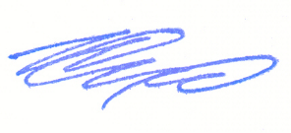
Doc. dr. Benas Ulevičius
VDU Katalikų teologijos fakulteto
dekanas

